PRÉSENTATION DES PRINCIPALES MÉTHODES DE NOTATION DU PRIX

La méthode de notation du prix doit permettre de transformer un prix offert en une note. Suivant la méthode utilisée, la notation peut aboutir à des résultats très différents (voir graphiques comparatifs dans l’annexe T3). Outre le choix de la méthode de notation, la pondération du critère prix va également influencer l’importance que prendra ce critère au moment de l’évaluation des offres. Il est, pour cette raison, important d’avoir à l’esprit ces deux facettes « pondération / méthode de notation » lors de la préparation de la procédure.

Remarques préliminaires à prendre en considération :
- la même méthode de notation doit être appliquée à l’ensemble des offres ;
- les méthodes présentées ici sont celles qui sont le plus fréquemment utilisées en Suisse ;
- les méthodes de notation des prix appliquent l’échelle de notes de 0 à 5 ;
- le montant de l’offre la moins chère reçoit toujours la note maximale de 5 ;
- les écarts de montants des offres sont traduits en écarts de notes ;
- par moyenne des offres, on entend le prix moyen pour l’ensemble des offres recevables ;
- les montants à prendre en considération pour l’évaluation des offres sont les montants avec TVA ;
- la méthode de notation du prix doit être annoncée aux soumissionnaires avant le dépôt des offres.

Méthodes asymptotiques :
T^{1,5}
T²
T³

Méthodes linéaires :
T₂₀₀ | 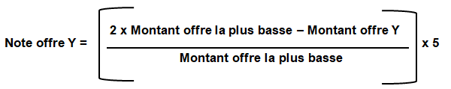
T₃₀₀ | 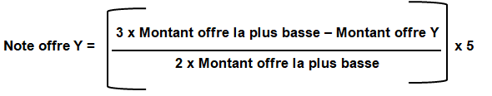
T_{moyenne}
T_{moyenne} | Si le nombre d’offres est inférieur à 5 :

Les méthodes de notation du prix sont comparées selon les critères suivants :
(voir les graphiques de l’annexe T3 pour les simulations) :
CRITÈRES | METHODES DE NOTATION

N° | Libellé | T^{1,5} | T² | T³ | T₂₀₀ | T₃₀₀ | T_{moyenne}
1 | Différence de prix marquée ➔ différence de note marquée ? | Très peu marquée | Marquée | Très marquée | Marquée | Très peu marquée | Marquée
2 | Pour tout prix différent ➔ notes différentes ? | OUI | OUI | OUI | Partiel  (note 0 si prix ≥ double du prix le plus bas) | Partiel  (note 0 prix ≥ triple du prix le plus bas) | OUI
3 | Méthode valable en cas de moins de 5 offres ? | OUI | OUI | OUI | OUI | OUI | NON  (application du montant de l’adjudicateur comme référence)
4 | Possibilité de récupérer les offres de meilleure qualité à prix supérieur ? | Très possible | Possible  (difficile dès environ 60% d’écart de prix avec le prix le plus bas) | Difficile  (dès environ 40% d’écart de prix avec le prix le plus bas) | Possible  (difficile dès 60% d’écart de prix avec le prix le plus bas) | Très possible  (difficile dès 120% d’écart de prix avec le prix le plus bas) | Très possible  (difficile dès 150% d’écart de prix avec le prix le plus bas si > 5 offres, toujours si < 5 offres)
5 | Méthode valable en présence d’offres se situant dans un écart de prix ≤ 30% par rapport au prix le plus bas (graphiques 1, 5 et 6 de l’annexe T3) ? | OUI | OUI | OUI | OUI | OUI | OUI  (notes trop hautes si < 5 offres et si le montant estimé est plus haut que l’offre la plus chère)
6 | Méthode valable en présence d’offres se situant dans un écart de prix allant jusqu’à 200% (graphiques 2, 3, 4 et 7 de l’annexe T3) ? | OUI | OUI | OUI | OUI | OUI | NON  (les offres trop hautes faussent la moyenne et créent des notes très favorables pour toutes les offres, ceci est encore plus accentué dès que le nombre d’offres est < 5)
7 | Méthode valable en présence d’une offre anormalement basse (graphiques 3 et 8 de l’annexe T3) ? | OUI | OUI, mais  (difficilement rattrapable dès 60% d’écart avec l’offre la moins chère) | OUI, mais  (difficilement rattrapable dès 40% d’écart avec l’offre la moins chère) | OUI, mais  (difficilement rattrapable dès 60% d’écart avec l’offre la moins chère) | OUI | OUI  (encore plus facile à rattraper si nombre d’offres < 5)
Ces différentes méthodes sont globalement satisfaisantes même si elles ne permettent pas toujours d’éviter les effets négatifs induits par la présence d’offres anormalement basses ou d’offres anormalement hautes. Enfin, l'adjudicateur a toute latitude pour prévoir une autre méthode de notation que celles présentées ci-dessus. Quelle que soit la méthode choisie, l’adjudicateur veillera à respecter les principes généraux suivants :
- la même méthode de notation doit être appliquée à toutes les offres ;
- les offres des entreprises exclues ne doivent pas être prises en considération ;
- la méthode choisie doit permettre de refléter les différences de prix dans les notes attribuées.

